|  |
| --- |
|  |
| 信号与系统MATLAB实验报告 |
|  |
|  |
|  |
|  |

|  |
| --- |
|  |

学院：核工程与自动化工程学院

专业：核工程与核技术

学号：201206020210

姓名：程方明

指导老师：李晓丽

目录

1线性时不变系统的时域分析 1

实验目的 1

实验原理 1

习题 1

2 连续时间信号、系统的频域分析 5

实验目的 5

实验原理 5

习题： 5

3 系统的零极点分析 13

实验目的 13

实验原理 13

习题 14

4. 信号与系统的Sinmulink仿真 17

实验目的 17

实验原理 17

习题 17

# 1线性时不变系统的时域分析

## 实验目的

1. 连续系统的冲激响应h(t)、阶跃响应
2. 连续系统对任意激励的零状态响应
3. 离散系统的冲激响应h(n)、阶跃响应
4. 离散系统对任意激励的的零状态响应
5. 微分方程的符号解法
6. 卷积的计算

## 实验原理

1. 连续系统的冲激响应h(t)、阶跃响应

冲击响应

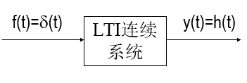

阶跃响应

1. 连续系统对任意激励的零状态响应

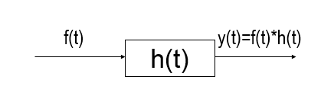

## 习题

1. 已知系统的微分方程如下，用matlab画出该系统的冲激响应及该系统在输入信号f(t)=e-3tu(t)时的零状态响应的波形。



代码：

close all;

clear;

clc;

p=0.01;

a=[1,2,1];%y(t)各项倒数系数

b=[1,2];%f(t)各项导数系数

t=0:p:10;

x=exp(-3*t);

t=0:0.01:10;

x=exp(-3*t);

lsim(b,a,x,t);

运行结果：

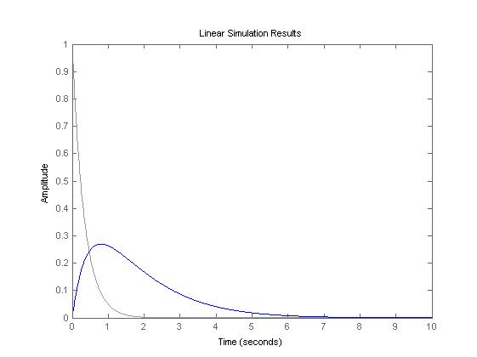

1. 已知离散系统的差分方程为：

y(n)+y(n-1)+0.25y(n-2)=f(n)

用matlab画出该系统的单位函数响应及单位阶跃响应的波形。

代码：

close all;

clear;

clc;

a=[1,1,0.25];

b=[1];

subplot(2,1,1)

impz(b,a)

subplot(2,1,2)

stepz(b,a)

结果：

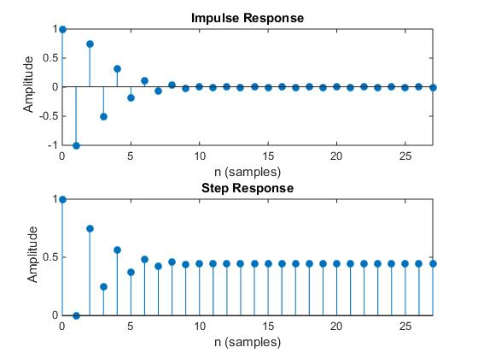

1. 已知系统的差分方程为y[n]=0.5f[n]+f[n-1]用MATLAB计算该系统的冲击响应的数值解画出波形。

代码：

close all;

clear;

clc;

a=[1];

b=[0.5,1];

impz(b,a,0:10)

结果：

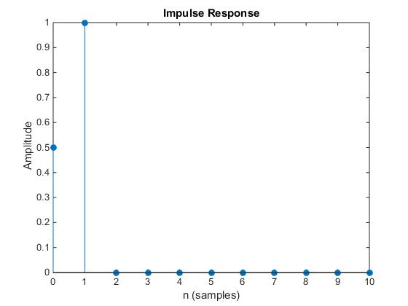

1. 已知一连续时间LTI系统的微分方程如下:



用微分方程的符号解法求该系统的全响应。

代码：

close all;

clear;

clc;

s=dsolve('D2y + 3*Dy + 2*y = exp(-t)', 'y(0)=1', 'Dy(0)=2')

结果：

s =

3*exp(-t) - 2*exp(-2*t) + t*exp(-t)

1. 若 f(n)=h(n)=R10(n),求 y(n)=f(n)*h(n)并画出波形

代码：

close all;

clc;

clear

nf=1:10;

Nf=length(nf); % 确定f(n)的序号向量和区间长度

f=rand(1,10); % 确定f(n)序列值

nh=1:10;

Nh=length(nh); % 确定h(n)的序号向量和区间长度

h=rand(1,10); % 确定h(n)序列值

left=nf(1)+nh(1); % 确定卷积序列的起点

right=nf(Nf)+nh(Nh); % 确定卷积序列的终点

y=conv(f,h);

subplot(3,1,1),stem(nf,f,'filled'); % 绘制f(n)的图形

axis([0 10 0 1]); grid;

subplot(3,1,2),stem(nh,h,'filled'); % 绘制x(n)的图形

axis([0 10 0 1]); grid;

subplot(3,1,3),stem(left:right,y,'filled');

axis([0 10 0 2]); grid;

结果：

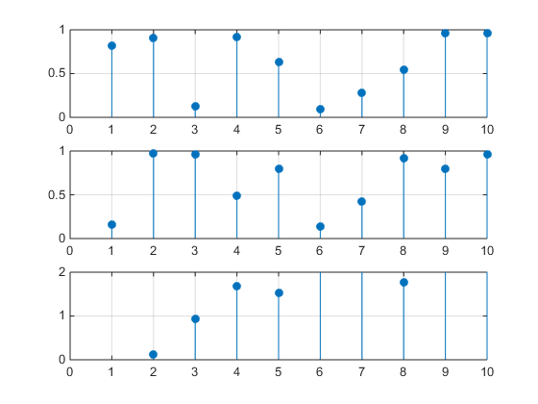

# 2 连续时间信号、系统的频域分析

## 实验目的

1.傅立叶正反变换

2.系统的频率响应

3.低通滤波器

## 实验原理

1. 傅立叶变换对

## 习题：

1. 求直流信号的傅立叶变换

代码：

clear;

close all;

clc

syms x

f=heaviside(x);

F=fourier(f)

结果：

F =

pi*dirac(w) - i/w

1. 求单位冲激信号的傅立叶变换；

代码：

clear;

close all;

clc

syms x

f=dirac(x);

F=fourier(f)

结果：

F =

1

1. 求符号函数的傅立叶变换并画出时域及频域波形

代码：

clear;

close all;

clc

syms t;

f=heaviside(t)-heaviside(-t);

subplot(2,1,1)

ezplot(f,[-2,2])

F=fourier(f);

subplot(2,1,2)

ezplot(abs(F))

结果：

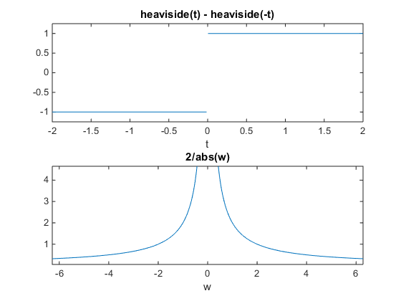

1. 求的傅立叶变换

代码：

clear;

close all;

clc

syms t%变量说明

f=exp(-2*i*t)*heaviside(t)%对系统单位阶跃信号函数调用

F=fourier(f)%傅里叶变换

subplot(2,1,1)

ezplot(f,[-2,2]);

subplot(2,1,2)

ezplot(abs(F));

结果：

f =

exp(-t*2*i)*heaviside(t)

F =

pi*dirac(w + 2) - i/(w + 2)

1. 求双边指数信号 和的傅立叶变换并画出时域及频域波形；分别对比这两个信号的时域及频域波形

代码：

clear;

close all;

clc;

syms t;

f1=exp(-t)*heaviside(t)+exp(t)*heaviside(-t);

F1=fourier(f1);

f2=exp(-3*t)*heaviside(t)+exp(3*t)*heaviside(-t);

F2=fourier(f2);

subplot(2,2,1);

ezplot(f1);

subplot(2,2,3);

ezplot(F1);

subplot(2,2,2);

ezplot(f2);

subplot(2,2,4);

ezplot(F2);

结果：

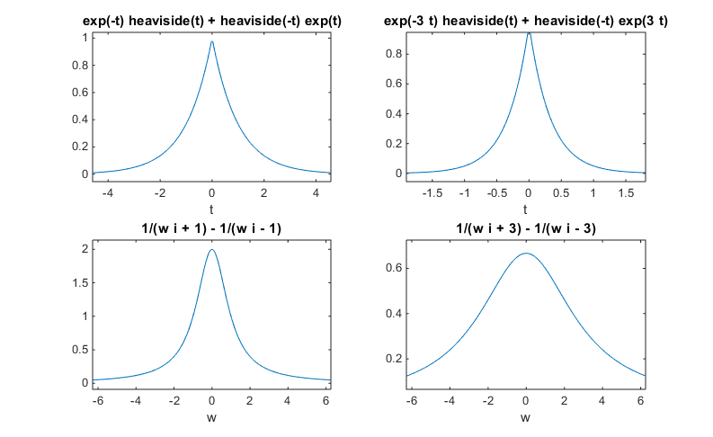

1. 求、、及 的傅立叶变换

代码：

clear;

close all;

clc;

syms t;

f1=cos(t);

f2=cos(t-1);

f3=sin(t);

f4=sin(t-1);

F1=fourier(f1)

F2=fourier(f2)

F3=fourier(f3)

F4=fourier(f4)

figure(1);

subplot(2,2,1);

ezplot(f1);

subplot(2,2,3);

ezplot(F1);

subplot(2,2,2);

ezplot(f2);

subplot(2,2,4);

ezplot(F2);

figure(2)

subplot(2,2,1);

ezplot(f3);

subplot(2,2,3);

ezplot(F3);

subplot(2,2,2);

ezplot(f4);

subplot(2,2,4);

ezplot(F4);

结果：

F1 =

pi*(dirac(w - 1) + dirac(w + 1))

F2 =

pi*(dirac(w - 1)*exp(-i) + dirac(w + 1)*exp(i))

F3 =

-pi*(dirac(w - 1) - dirac(w + 1))*i

F4 =

-pi*(dirac(w - 1)*exp(-i) - dirac(w + 1)*exp(i))*i

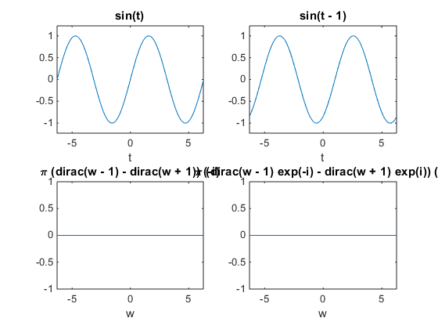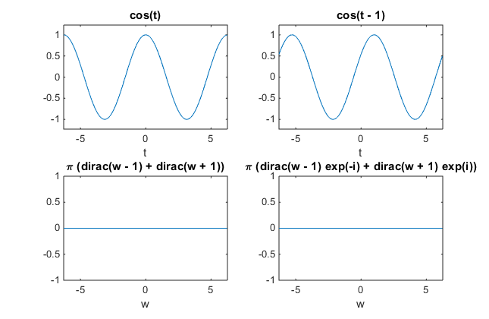

1. 计算Sa(t)、Sa(ω) 的傅立叶逆变换并画出频域及时域波形；计算Sa(ω-2) 的傅立叶逆变换并频域及时域波形；分别对比二者的时域及频域波形，说明傅立叶变换频移及对偶性质的特点。

代码：

clear;

close all;

clc;

syms t;

syms w;

f1=sin(t)/t;

F2=sin(w)/w;

F1=fourier(f1);

f2=ifourier(F2,t);

F3=sin(w-2)/(w-2);

f3=ifourier(F3);

figure(1)

subplot(2,2,1);

ezplot(f1);

subplot(2,2,3);

ezplot(F1);

subplot(2,2,2);

ezplot(f2);

subplot(2,2,4);

ezplot(F2);

figure(2)

subplot(2,2,1);

ezplot(f2);

subplot(2,2,3);

ezplot(F2);

subplot(2,2,2);

ezplot(f3);

subplot(2,2,4);

ezplot(F3);

结果：

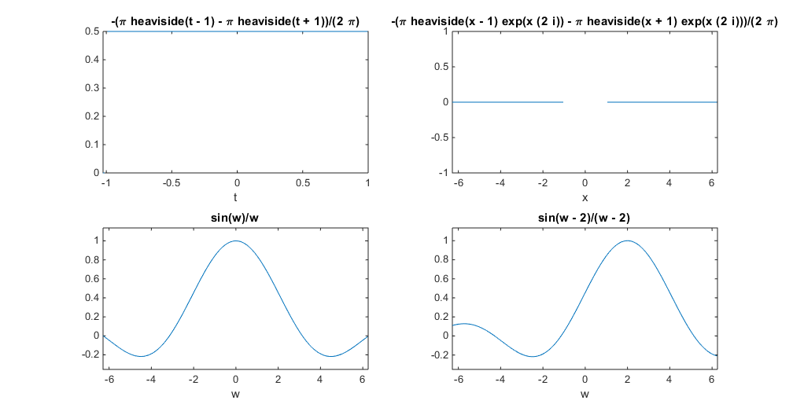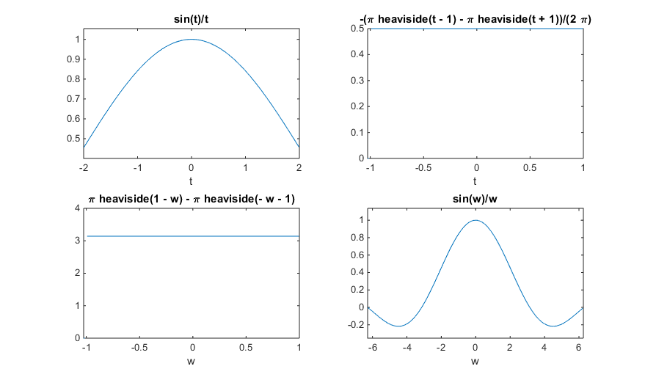

8. 下图是一个简单的高通滤波器，画出其幅频特性和相频特性曲线。(分别令RC=0.001及 RC=0.00001比较其变化)

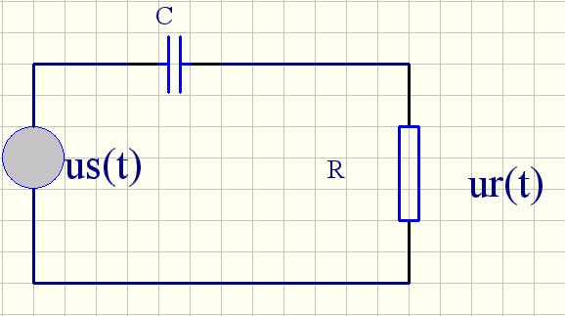

代码：

clear;

close all;

clc

b=[0,1];

a=[0.001,1];%横轴在变

[h,w]=freqs(b,a,100);

h1=abs(h);

h2=angle(h);%表示求复数的相角，单位为弧度

subplot(2,1,1);

plot(w,h1);

grid;

xlabel('w');

ylabel('幅度');

title('幅频特性');

subplot(2,1,2);

plot(w,h2*180/pi);

grid

xlabel('w');

ylabel('相位');

title('相频特性');

结果：

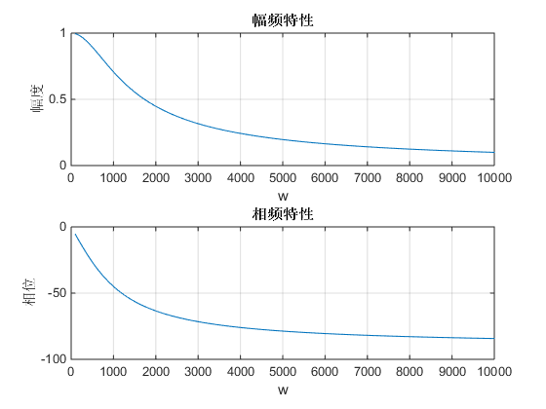

9. 信号f(t)=sin(200πt)+sin(500πt)，用fft()函数计算其傅立叶变换并分别画出信号时域中的波形及频谱图。

代码：

clear;

close all;

clc

Fs = 1000; % Sampling frequency

T = 1/Fs; % Sample time

L = 1000; % Length of signal

t = (0:L-1)*T; % Time vector

% Sum of a 100 Hz sinusoid and a 250 Hz sinusoid

y = sin(2*pi*100*t) + sin(2*pi*250*t);

subplot(2,1,1)

plot(Fs*t(1:50),y(1:50))

title('Signal Corrupted')

xlabel('time (milliseconds)')

NFFT = 2^nextpow2(L); % Next power of 2 from length of y

Y = fft(y,NFFT)/L;

f = Fs/2*linspace(0,1,NFFT/2+1);

subplot(2,1,2)

% Plot single-sided amplitude spectrum.

plot(f,2*abs(Y(1:NFFT/2+1)))

title('Single-Sided Amplitude Spectrum of y(t)')

xlabel('Frequency (Hz)')

ylabel('|Y(f)|')

结果：

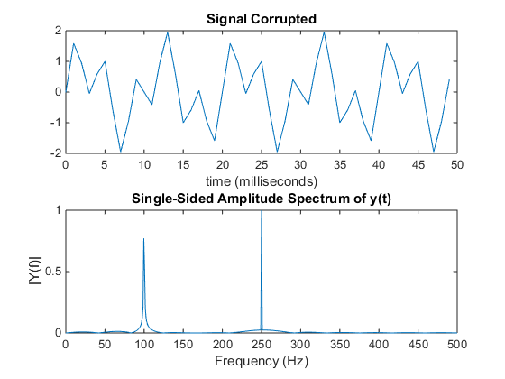

# 3 系统的零极点分析

## 实验目的

1.连续系统的零极点分析

(1)绘制零极点图

(2)零极点分布与系统的稳定性

2.离散系统的零极点分析

(1)绘制零极点图

(2)零极点分布与系统的稳定性

## 实验原理

连续系统的零极点分析





可见：若系统的零极点已知，则H(s)可知

1. 离散系统的零极点分析





可见：若系统的零极点已知，则H(z)可知

## 习题

1. 已知一系统的系统函数为



画出系统的零极点图并判断系统的稳定性

代码：

ljdt.m

function [p,z]=ljdt(D,N)

p=roots(D) %求系统的极点

z=roots(N) %求系统的零点

p=p'; %将极点列向量转置为行向量

z=z'; %将零点列向量转置为行向量

x=max(abs([p z])); %用来标定坐标范围

x=x+0.1;

y=x;

hold on;

axis([-x,x,-y,y]); %坐标范围

plot([-x,x],[0,0]); %横坐标

plot([0,0],[-y,y]); %纵坐标

plot(real(p),imag(p),'x') %画出极点

plot(real(z),imag(z),'o') %画出零点

title('连续系统的零极图');

text(0.2,x-0.2,'虚轴');

text(y-0.2,0.2,'实轴')

e3_1.m

clf

a=[1,2,-3,2,1];

b=[1,0,-4]

ljdt(a,b);

结果：

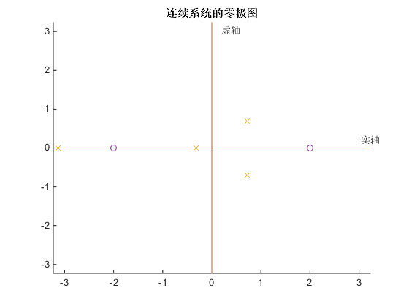

H(s)有极点在右半平面，因此该系统是一个不稳定系统。

1. 已知一系统的系统函数为



画出系统的零极点图并判断系统的稳定性

代码：

nljdt.m源码

function [p,z]=nljdt(D,N)

p=roots(D) %求系统的极点

z=roots(N) %求系统的零点

p=p'; %将极点列向量转置为行向量

z=z'; %将零点列向量转置为行向量

x=max(abs([p z 1])); %用来标定坐标范围

x=x+0.1;

y=x;

hold on;

axis([-x,x,-y,y]); %坐标范围

w=0:pi/300:2*pi;

ucircle=exp(j*w);

plot(ucircle);

plot([-x,x],[0,0]); %横坐标

plot([0,0],[-y,y]); %纵坐标

plot(real(p),imag(p),'x') %画出极点

plot(real(z),imag(z),'o') %画出零点

title('离散系统的零极图');

text(0.1,x,'虚轴');

text(y,0.1,'实轴')

e3_2.m源码：

clf

a=[2,-5,2];

b=[-3,0]

nljdt(a,b)

结果：

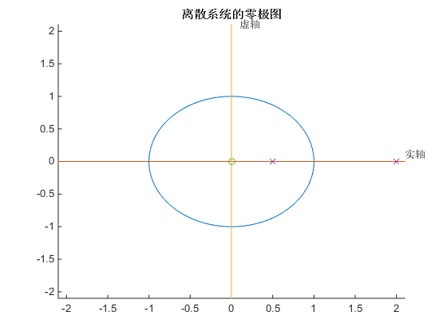

H(z)的不是所有极点均在单位圆内，因此该系统是一个不稳定系统。

# 4. 信号与系统的Sinmulink仿真

## 实验目的

1.Simulink 基本操作

2.建立Smulink仿真模型

## 实验原理

滤波器传递函数

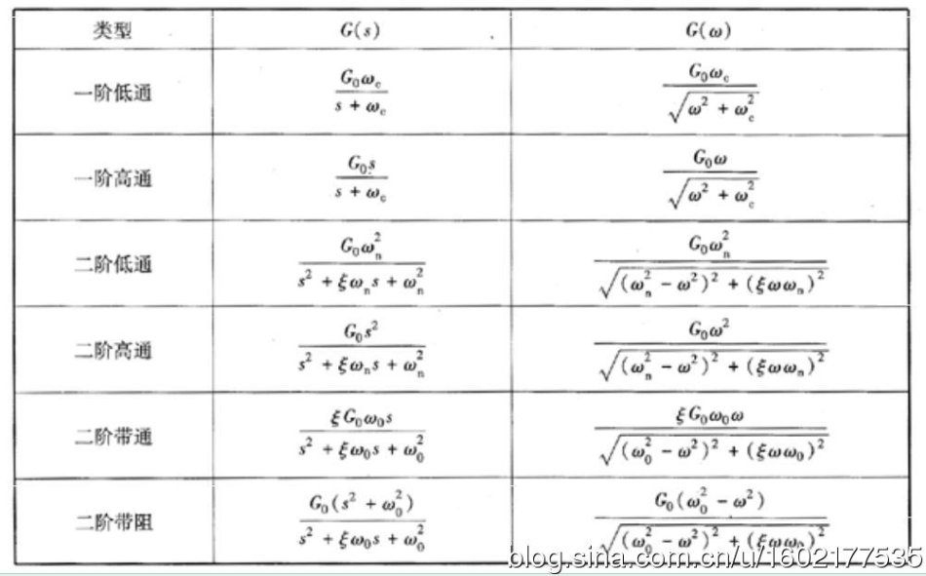

## 习题

1. 已知系统的微分方程如下，用Smulink建立仿真模型，用示波器观察该系统的冲激响应与单位阶跃响应，并并与【例3.2.1】及【例3.2.2】进行对比。



Simulink图：

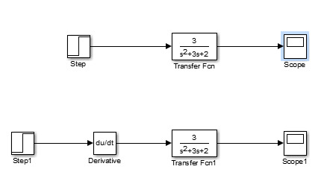

单位冲击响应

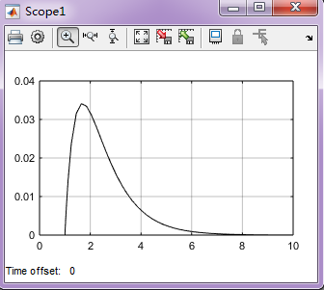

单位阶跃响应

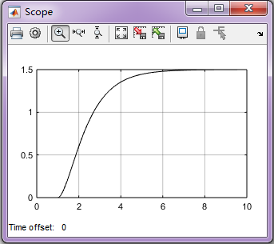

2. 写出图示系统的系统函数，并用建立Smulink仿真模型，当输入信号f(t)=sin(2πt)+sin(40πt)时，设计RC的取值，使信号f(t)通过该系统以后保留输出为y(t)=sin(2πt)，分别画出输入及输出信号的波形。参考【例3.3.8】）

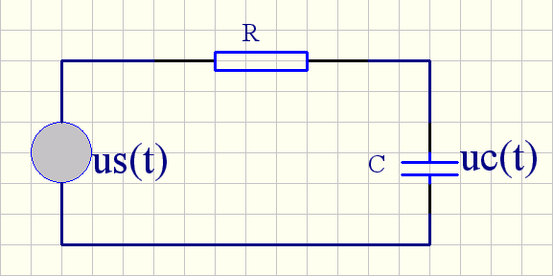

Simulink图：

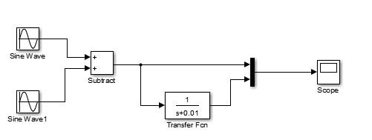

输入输出波形

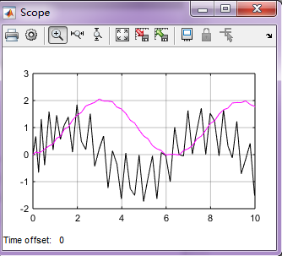

3. 写出图示系统的系统函数，并用建立Smulink仿真模型，当输入信号f(t)=sin(2πt)+sin(200πt)时，设计RC的取值，使信号f(t)通过该系统以后保留输出为y(t)=sin(200πt)，分别画出输入及输出信号的波形。（参考3.3.3实验内容的第8题）



Simulink图

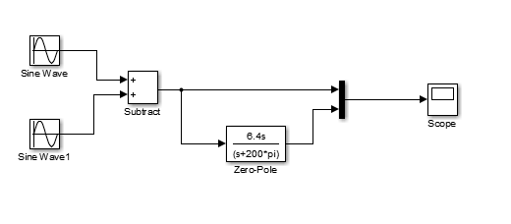

分别画出输入及输出信号的波形（Time Range :10）

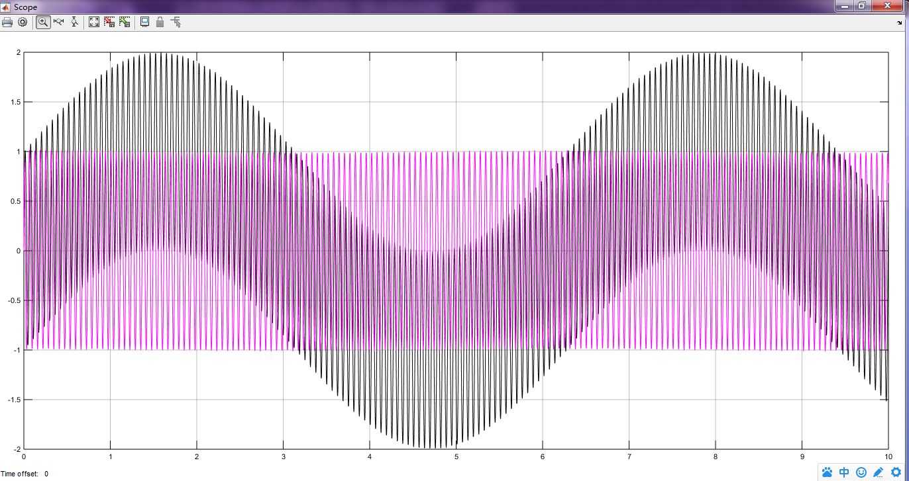

分别画出输入及输出信号的波形（Time Range:0.5）

